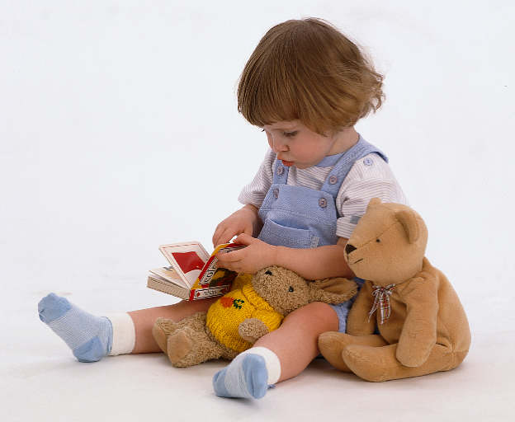

Методы и приемы обучения детей грамматически правильной речи.

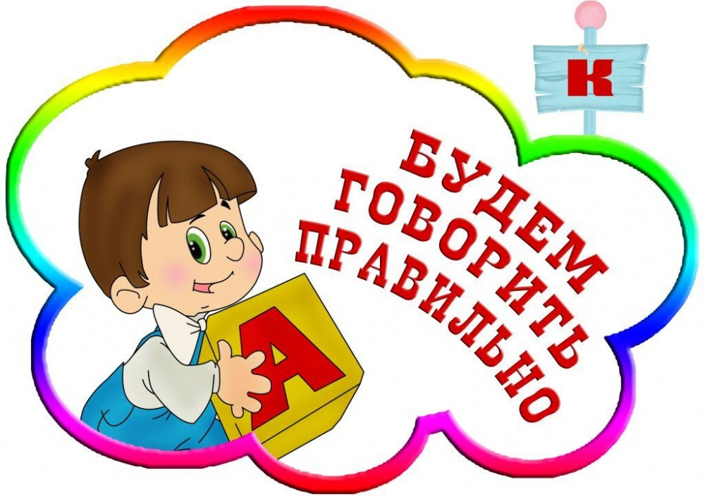

Подготовила учитель-логопед: Шишминцева М.П.

Своевременное формирование грамматического строя речи ребенка является важнейшим условием его полноценного речевого и общего психического развития.

**Грамматический строй речи** – это умение словоизменять и словообразовывать слова. Т.е. умение правильно произносить окончания слов, согласовывать слова в предложениях, пользоваться в речи предлогами.

Работа по формированию грамматического строя речи у дошкольников содержит следующие разделы:

**1. Словоизменение:**

- категории числа: «Один - много» (стол – столы, красивый – красивые, едет – едут);

- категории рода: «Он, она, оно» (он – заяц, она – девочка, оно – солнце);

- категории падежа:

родительный падеж: «У кого тетрадь? Чего не стало?»;

дательный падеж: «Подарить кому?»;

винительный падеж: «Рисую что? Кормит кого?»;

творительный падеж: «Чем рисует мальчик? Кем гордится мама?»;

предложный падеж: «Говорю о ком? Читаю о чём?».

**2. Словообразование:**

- образование уменьшительно-ласкательных форм существительных;

- образование существительных от существительных;

- образование прилагательных от существительных;

- образование приставочных глаголов;

- образование глаголов от существительных и звукоподражаний;

- образование сложных слов.

**3. Согласование:**

- существительных с местоимениями;

- существительных с прилагательными;

- существительных с числительными;

- глаголов прошедшего времени с местоимениями.

**4. Формирование фразы:**

- простые нераспространённые предложения;

- распространённые предложения (распространение предложения путём введения определений, наречий, однородных членов предложения);

- предложения с использованием предлогов (предложно-падежные конструкции);

- сложносочинённые предложения (с союзами «а», «и», «но, «да»);

- сложноподчинённые предложения (с союзами «потому», «потому что», «чтобы», «для того, чтобы», «затем, чтобы» и др.).

Усвоение грамматического строя языка, как и речи в целом происходит постепенно, на основе подражания. Поэтому качество усвоения во многом зависит от окружения ребёнка. Полное овладение грамматическим строем происходит к 8 годам. Постепенность и длительность овладения грамматическими категориями объясняется следующими причинами:

• Возрастные закономерности нервной деятельности (ребёнок в 2 года не может усвоить то, что он должен знать в 5 лет) ;

• Сложность грамматической системы русского языка:

- очень много исключений из общих правил: разносклоняемые существительные, разноспрягаемые глаголы, несклоняемые существительные;

- нет постоянного ударения: окнО, Окна; чАс, часЫ,

- чередование звуков: ложись, лечь, лягу; бегу, бежать;

- разнообразие окончаний : нет козлов, столов, слонов, но нет стульев;

- большое количество слов-неологизмов: фаст-фуд, хот-дог, роуминг;

- введение новых правил произношения общеупотребительных слов: кофе – с. р., йогУрт.

Основными критериями сформированности грамматического строя речи являются следующие показатели.

**В 3 года ребёнок должен:**

• Образовывать имена существительные именительного падежа множественного числа: дом – дома, кошка – кошки;

• Образовывать имена существительные в родительном падеже единственного числа: нет яблока, нет мамы;

• Образовывать существительные с уменьшительно-ласкательными суффиксами: мышь-мышка, рубашка-рубашечка;

• Образовывать названия детёнышей животных в единственном и множественном числе используя уменьшительно-ласкательные суффиксы (без изменения основы) : котёнок – котята, слонёнок – слонята, мышонок – мышата;

• Согласовывать существительные и прилагательные в роде и числе: красный шар – красные шары;

• Правильно употреблять предлоги: в, на, за, под.

Грамматический строй языка ребёнок усваивает в процессе общения со взрослыми и сверстниками. Из речи окружающих людей дети заимствуют слова в разных грамматических формах и постепенно начинают самостоятельно пользоваться разнообразными грамматическими средствами.

**На третьем году жизни** в речи ребенка появляются грамматические формы, выражающие его отношение к предметам, пространству и времени. Как правило, сначала появляется родительный падеж, затем дательный, творительный, предложный. Фразы становятся многословными, появляются придаточные предложения, соединительные союзы и местоимения. Дети часто задают вопрос: «Что это?». Ребенок способен узнавать и называть знакомые предметы, изображенные на картинке, называть действия («Собака бегает»), но развернутые фразы, как правило, еще далеко не всегда правильны.

Хотя ребенок верно связывает слова в предложения, согласует их в роде и числе, но нередко при этом допускает ошибки в падежных окончаниях. Он различает и правильно пользуется глаголами настоящего и прошедшего времени. Ответы детей состоят в основном из простых предложений, однако в них все чаще появляются дополнения («Мальчик сидит на стуле»).

Дети пользуются и сложными предложениями, сначала сложносочиненными, а к трем годам и сложноподчиненными, хотя последние употребляют еще очень редко. К трем годам ребенок свободно может рассказать о том, что видел, что нового узнал от взрослых, но его речь пока носит ситуативный характер.

Нужно учить детей по словесному указанию взрослого находить предметы по цвету, размеру («Принеси красный кубик»), различать их местоположение («Поставь рядом»). Пользоваться существительными, обозначающими названия транспорта, растений, овощей, фруктов, домашних животных и их детенышей; глаголами, обозначающими некоторые трудовые действия; прилагательными, обозначающими величину, цвет, вкус предметов; наречиями (близко - далеко; низко - высоко; быстро - медленно; темно — светло; хорошо - плохо). Учить согласовывать существительные и местоимения с глаголами прошедшего времени, составлять фразы из 3-4 слов. Отвечать на вопросы.

Так как ведущим видом деятельности ребёнка является игра, то именно её рекомендуют использовать как один из основных приёмов в формировании грамматического строя речи. Благодаря игре, её динамичности, эмоциональности проведения и заинтересованности детей, предоставляется возможность много раз упражняться в повторении нужных грамматических категорий.

***Примером может служить игра-драматизация «День рождения куклы»***

- У Маши день рождения. К ней должны прийти гости. Надо накрыть стол для чая. Поставим большой самовар, заварочный чайник. Какой он? Большой или маленький?

- Из чего Машины друзья будут пить чай? (из чашек)

- Красивые чашки поставим на стол. Чего еще нет? (блюдец)

- Чашка должна быть с блюдцем. Что еще надо поставить на стол? И так далее…

- Когда придут гости, их надо будет посадить за стол.

- Зайка сядет на стул, Мишка – на диван …

Ведущими приемами обучения грамматическим навыкам можно назвать образец, объяснение, указание, сравнение, повторение. Они предупреждают ошибки детей, помогают сосредоточить внимание ребенка на правильной форме слова или конструкции предложения.

И, конечно же, нужно исправлять ошибки детей. Основное положения методики исправления ошибок можно сформулировать следующим образом:

* Исправление ошибок способствует тому, что дети привыкают осознавать языковые нормы, т.е. различать, как надо говорить правильно.
* Неисправленная грамматическая ошибка – лишнее подкрепление неправильных условных связей как у того ребёнка, который говорит, так и у тех детей, которые его слышат.
* Не повторять за ребёнком неправильную форму, а предлагать ему подумать, как сказать правильно. Нужно сразу дать ребёнку образец правильной речи и предложить повторить его.
* Ошибки следует исправлять тактично, доброжелательно.
* С детьми младшего возраста исправление грамматических ошибок заключается в основном в том, что воспитатель, исправляя ошибку, по-другому формулирует фразу или словосочетание. Например, ребёнок сказал: «Мы поставили на стол тарелку и много ложков и чашков». – «Правильно, вы хорошо накрыли стол к чаю, положили много ложек и поставили много чашек».